**PRUEBAS DINÁMICAS**

Analista QA: Eliecer Reyes

|  |  |
| --- | --- |
| **Caso de Prueba** | SAP_008 / Validar longitud máxima de campos para nombre de usuario correctamente |
| **Aplicación** | Aqua Pronto |
| **Ambiente** | QA |
| **Fecha** | Fecha: 05-11-2024 |
| **Resultado Esperado** | Sistema notifica que el nombre de usuario no puede exceder 30 caracteres |
| **Resultado Obtenido** | Sistema no limita cantidad de caracteres (Failed) |

1. Ingresar a aplicativo Aqua Pronto

**URL:** <https://aquaprontoapp.firebaseapp.com/store>

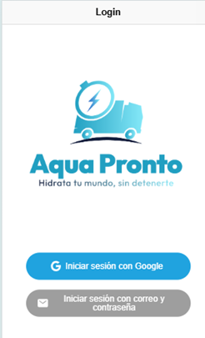

1. Pulsar “Iniciar sesión con correo y contraseña”

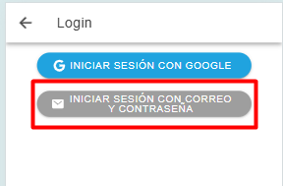

1. Pulsar en “Regístrate”

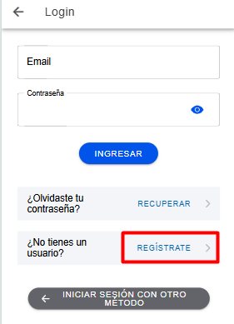

Se despliega formulario de registro

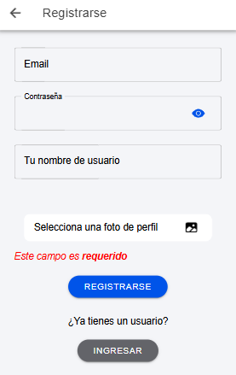

1. Completar formulario para el registro (Cantidad de caracteres para nombre de usuario no debe superar los 30)

